Департамент агропромислового розвитку
Чернігівської обласної державної адміністрації

ДБАЙЛИВОМУ ГОСПОДАРЮ
НА ДОПОМОГУ

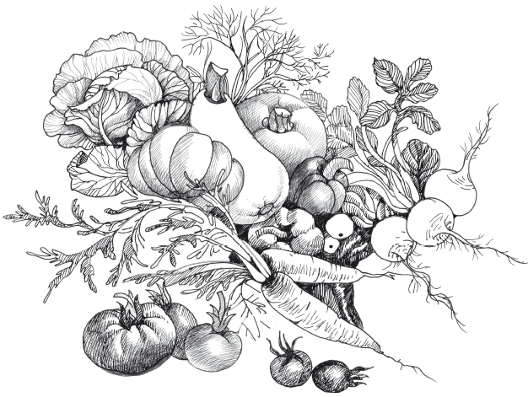
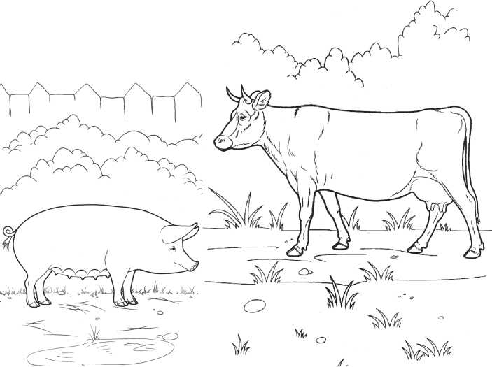

Телефон гарячої лінії Департаменту АПР ОДА – (0462) 77-43-47, 77-44-88
Електронна адреса Департаменту АПР ОДА – dapr_post@cg.gov.ua
Сайт Департаменту АПР ОДА - http://apk.cg.gov.ua

Чернігів - 2016
ПРИДБАННЯ ВИСОКОЯКІСНОГО НАСІННЯ СІЛЬСЬКОГОСПОДАРСЬКИХ КУЛЬТУР,

НОСІВСЬКА СЕЛЕКЦІЙНО –ДОСЛІДНА СТАНЦІЯ

МИРОНІВСЬКОГО ІНСТИТУТУ ПШЕНИЦІ ІМЕНІ В.М.РЕМЕСЛА

НАЦІОНАЛЬНОЇ АКАДЕМІЇ АГРАРНИХ НАУК УКРАЇНИ

ТА

ДП ДГ НОСІВСЬКОЇ СЕЛЕКЦІЙНО-ДОСЛІДНОЇ СТАНЦІЇ
РЕАЛІЗУЮТЬ НАСІННЯ

Керівник: БУНЯК НАТАЛІЯ МИКОЛАЇВНА
Контактні телефони: тел./факс / 04642/ 2-19-36, 2-16-71, 067-4600753
E-mail: sds11@ukr.net
Адреса: 17131 с. Дослідне вул. Миру,1
Носівського району
Чернігівської області

Основними напрямами наукової діяльності установи, яка в 2016 році святкуватиме своє 105-річчя, є створення нових сортів озимого жита, ярого ячменю, вівса, конюшини, люцерни, цибулі, огірків адаптованих до кліматичних умов, здатних формувати високі врожаї за меншої кількості вологи в ґрунті, збільшенні суми температур, генетично захищених від ураження основними хворобами, ресурсо- енергоекономних та екологічно безпечних; виробництво оригінального та елітного насіння районованих сортів озимого жита, пшениці, тритикале, ячменю, вівса, конюшини, люцерни, цибулі, огірків; надання науково-методичної допомоги господарствам (в тому числі фермерським) щодо питань насінництва та агротехніки вирощування зернових та овочевих культур.

Носівська селекційно-дослідна станція та ДП ДГ Носівської СДС вирощують досить велику кількість сортів озимих та ярих культур:
- озиме жито (Дозор, Синтетик-38, Хлібне, Забава, Жатва, Кобза);
- озиме тритикале (Славетне);
- озима пшениця (Золотоколоса, Наталка, Мирлена, Славна, Аналог, Оберіг Миронівський, Ювівата 60);
- яре тритикале (Вікторія, Всеволод, Ландар);
- яра пшениця (Краса Полісся, Тера);
- ярий ячмінь (Носівський 21, Варіант, Гося, Козацький (голозерний), Імідж);
- овес (Деснянський, Райдужний, Нептун, Зірковий, Парламентський, Закат, Скарб України та Візит (голозерні));
- люпин (Локомотив);
- конюшина лучна (Атлас, Агрос 12, Фалкон);
- люцерна синьогібридна (Анді, Владислава, Алія);
- огірки (Ера, Носівські, Етап, Тонус F₁);
- цибуля (Грандіна, Буран, Господиня).

Крім того, Носівська СДС вирощує садивний матеріал низки ягідних та плодових культур, зокрема суницю, смородину, яблуню, а також персик, абрикос, сливу, аличу, грушу та черешню.

ДОСЛІДНA СТАНЦІЯ "МАЯК"

ІНСТИТУТУ ОВОЧІВНИЦТВА І БАШТАННИЦТВА

НАЦІОНАЛЬНОЇ АКАДЕМІЇ АГРАРНИХ НАУК УКРАЇНИ

Керівник: ТКАЛИЧ ЮРІЙ ВАДИМОВИЧ
Контактні телефони: тел./факс / 04631/ 6-94-39, 068-0930316,
096-0764496
Веб-сайт: www.dsmayak.com.ua
E-mail: info@dsmayak.com, sales@dsmayak.com
Адреса: 16645 с. Крути вул. Незалежності
Ніжинського району
Чернігівської області
Пріоритетним напрямком діяльності установи, яка в 2014 році відзначала своє 40-річчя, є селекція овочевих рослин, значно розширено спектр культур, включених до науково-дослідної роботи. Ведеться дослідження гетерозисної селекції моркви та мало поширених культур – салату, селери, гібіску їстівного, шпинату та ін.
До Державного Реєстру сортів рослин України внесені сорти салату селекції ДС «Маяк» ІОБ НААНУ: листкових – Сніжинка, Золотий шар, Шар малиновий, Зорепад та головчастих – Годар, Ольжич, Дивограй, Смуглянка. Нині проводиться селекційна робота по створенню серії сортів салату посівного малопоширених різновидів – стеблового, ромену, грасу. На станції створено нові сорти цибулі городньої Маяк та Заграва, моркви Колгоспниця, селери коренеплідної Рома, огірка Джекон F₁, малопоширених культур: шпинату Красень Полісся, крес-салату Холодок і Мереживо, гірчиці салатної Зорянка і Попелюшка, васильків справжніх – Рутан, Перекотиполе, Сяйво, вперше в Україні створені сорти бамії Сопілка і Діброва, індау посівного Знахар, петрушки Стихія і пастернаку Стимул, гороху овочевого Ланковий і Спадок. В 2010 році до Держсортовипробування передані сорти огірка Дарунок осені, цибулі городньої Перлина, цикорію коренеплідного Цезар та шпинату Фантазія.
Дослідна станція «Маяк» ІОБ НААН пропонує для реалізації насіння овочевих культур власної селекції:

Базилик | Перекоти-поле, Рутан | Пастернак | Стимул
Салат | Годар, Дивограй, Шар малиновий, Сніжинка, Золотий шар, Ольжич | Огірок | Джекон F1,  Дарунок осені, Ніжинський місцевий
Горох | Ланковий, Спадок | Базилик | Сяйво
Крес-салат | Холодок, Мереживо | Чабер | Остер
Щпинат | Красень Полісся | Нігела | Іволга
Индау | Знахар | Цикорій | Цезарь
Бамія | Сопілка | Гірчиця салатна | Попелюшка, Зорянка
Змієголовник |  | Пажитник

ВИРОБНИЧО-НАУКОВА АСОЦІАЦІЯ
«ЧЕРНІГІВКАРТОПЛЯ»

ВИСОЯКІСНЕ НАСІННЯ КАРТОПЛІ
від суб’єктів насінництва Чернігівщини

В 2015 році суб’єкти насінництва виробничо-наукової асоціації «Чернігівкартопля» виробили і готові реалізувати понад три тисячі тонн оригінальної і елітної насіннєвої картоплі, шість тисяч тонн репродукційної насіннєвої картоплі та понад п’ять тисяч тонн продовольчої картоплі 25 сортів різних напрямів використання.
Серед них:
Невська, Серпанок, Гранада, Ланорма, Розара, Беллароза, Ароза, Бельмондо, Нагорода, Тирас, Скарбниця, Санте, Ред-Скарлет,
Міранда, Мінерва, Альвара, Наташа, Таісія, Тоскана, Королева Анна, Франциска, Аладін, Лаперла, Пікасо, Чорний принц.
Ціна договірна.
За довідками звертатися:
096-22-78-013 Купріянов Володимир Петрович.

Перелік суб’єктів, що займаються вирощуванням картоплі
Назва підприємства, установи | Контактні телефони
Інститут сільськогосподарської мікробіології та АПВ НААНУ  с. Прогрес Козелецького району | Єгоров Олександр Васильович, 0671642522
ЗАТ НВО «Чернігівеліткартопля»  с. Седнів Чернігівського району | Шкурко Ігор Вікторович,  0503137049
ТОВ «Забарівське»  с. Забарівка Корюківського району | Свідельський Олександр миколайович, 0674600274
ТОВ «Прогрес»  с. Авдіївка Сосницького району | Лазаренко Григорій  Іванович, 0503130499
СТОВ «Десна»  с. боромики Чернігівського району | Нагорний Олександр  Іванович, 0662312921
ПП «Левона-агро»  с. Седнів Чернігівського району | Левицький Василь Гаврилович,  0503130430
ФГ «Бутенко»  с.Дягова Менського району | Бутенко Олексій Іванович,  0675086689
ФГ «Білі роси»  смт Панорниця Коропського району | Стельмах Сергій Федорович, 0979341159
ФГ «Вольна праця»  с. Смяч Щорського району | Масляний Олександр Миколайович, 0972509069
ТОВ «Поліська Картопляна Компанія»  с. Іванпуть Семенівського району | Дробноход Олексій Васильович, 0661340870

ВИЗНАЧЕННЯ ЖИВОЇ МАСИ
ВЕЛИКОЇ РОГАТОЇ ХУДОБИ ТА РОБОЧИХ КОНЕЙ

Для визначення живої ваги великої рогатої худоби необхідно знати два проміри – косу довжини тулуба (від плеча-лопаткового з’єднання – до заднього виступу сідничних бугрів). Цей промір знімається по діагоналі мірною палкою (мірною стрічкою). Другій промір – обхват грудей за лопатками, який вимірюється мірною стрічкою. Точка перетину цих двох промірів і покаже приблизну живу вагу тварини, що відображено в таблиці.
а-в – довжина тулуба; с-о – обхват грудей за лопатками.
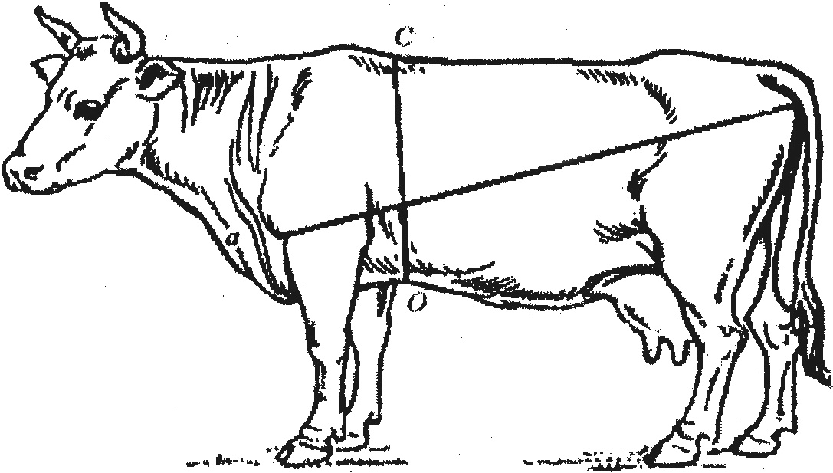
Визначення живої ваги великої рогатої худоби за промірами
Коса довжина тулуба (см) | 195 | Жива вага (см) | - | - | - | - | - | - | - | - | 648 | 684 | 717
 | 190 |  | - | - | - | - | - | - | - | 602 | 633 | 667 | 699
 | 185 |  | - | - | - | - | - | - | 552 | 585 | 615 | 649 | 680
 | 180 |  | - | - | - | - | - | 515 | 540 | 572 | 600 | 634 | 662
 | 175 |  | - | - | - | - | 470 | 500 | 524 | 555 | 582 | 614 | 644
 | 170 |  | - | - | - | 431 | 457 | 486 | 508 | 538 | 566 | 597 | 626
 | 165 |  | - | - | 394 | 417 | 443 | 471 | 494 | 522 | 549 | 580 | -
 | 160 |  | - | 365 | 381 | 404 | 429 | 452 | 478 | 506 | 531 | -
 | 155 |  | 328 | 347 | 370 | 393 | 417 | 443 | 464 | 492 | - | - | -
 | 150 |  | 317 | 334 | 358 | 380 | 403 | 428 | 449 | - | - | - | -
 | 145 |  | 306 | 324 | 346 | 368 | 390 | 414 | - | - | -
 | 140 |  | 295 | 313 | 334 | 355 | 374 | - | - | - | - | - | -
 | 135 |  | 285 | 301 | 323 | 342 | - | - | - | - | - | - | -
 | 130 |  | 274 | 290 | 310 | - | - | - | - | - | - | - | -
Обхват грудей за лопатками (см) |  |  | 155 | 160 | 165 | 170 | 175 | 180 | 185 | 190 | 195 | 200 | 205

ВИЗНАЧЕННЯ ЖИВОЇ МАСИ СВИНЕЙ ЗА ПРОМІРАМИ

При визначенні живої маси свиней за системою взаємозв’язку промірів тулуба тварин враховується обхват грудей за лопатками та довжина тулуба (від середини між вухами до кореня хвоста).
а-в – довжина тулуба; с-о-n – обхват грудей за лопатками.
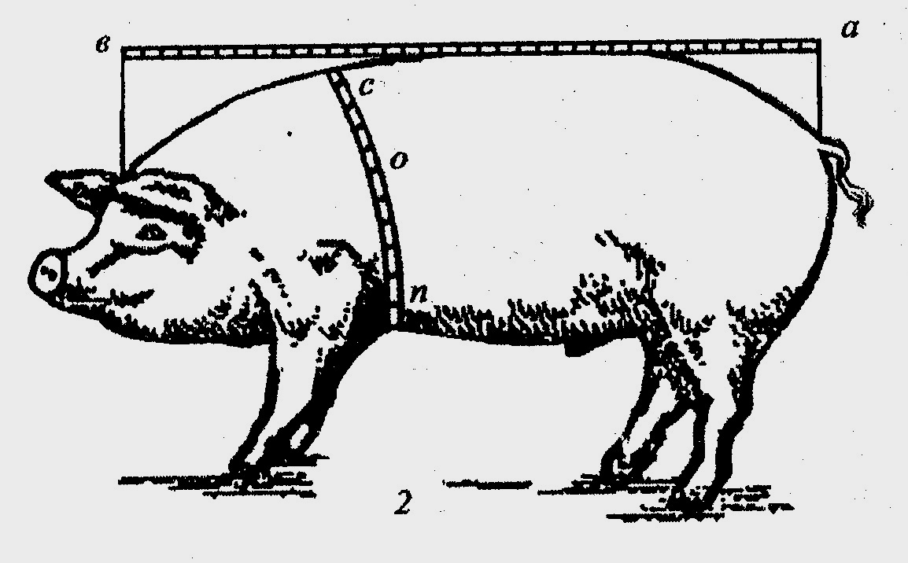
Визначення живої маси свиней за промірами
Обхват грудей за лопатками (см) | 136 | - | - | - | - | - | - | - | - | - | - | - | - | - | - | - | - | 147 | 164 | 170 | 176 | 170 | 176 | 181 | 187 | 193 | 199
 | 132 | - | - | - | - | - | - | - | - | - | - | - | - | - | - | - | - | 139 | 153 | 158 | 164 | 160 | 165 | 171 | 177 | 182 | -
 | 128 | - | - | - | - | - | - | - | - | - | - | - | - | - | - | - | 133 | 131 | 144 | 149 | 155 | 151 | 156 | 161 | 168 | - | -
 | 124 | - | - | - | - | - | - | - | - | - | - | - | - | - | - | 120 | 125 | 123 | 136 | 141 | 146 | 142 | 146 | 151 | - | - | -
 | 120 | - | - | - | - | - | - | - | - | - | - | - | - | - | - | 113 | 118 | 114 | 127 | 132 | 137 | 132 | 137 | - | - | - | -
 | 116 | - | - | - | - | - | - | - | - | - | - | - | - | 96 | 108 | 105 | 110 | 106 | 119 | 123 | 128 | 123 | - | - | - | - | -
 | 112 | - | - | - | - | - | - | - | - | - | - | - | 85 | 89 | 101 | 98 | 101 | 99 | 110 | 114 | 119 | - | - | - | - | - | -
 | 108 | - | - | - | - | - | - | - | - | - | - | 76 | 79 | 83 | 94 | 91 | 95 | 92 | 103 | 107 | 111 | - | - | - | - | - | -
 | 104 | - | - | - | - | - | - | - | - | - | 66 | 70 | 74 | 77 | 81 | 85 | 88 | 85 | 95 | 99 | - | - | - | - | - | - | -
 | 100 | - | - | - | - | - | - | - | - | 58 | 61 | 65 | 69 | 71 | 75 | 78 | 81 | 78 | 88 | - | - | - | - | - | - | - | -
 | 96 | - | - | - | - | - | - | - | - | 53 | 56 | 59 | 62 | 65 | 68 | 71 | 74 | - | - | - | - | - | - | - | - | - | -
 | 92 | - | - | - | - | - | - | 43 | - | 49 | 52 | 55 | 57 | 60 | 63 | 66 | 69 | - | - | - | - | - | - | - | - | - | -
 | 88 | - | - | - | - | - | 37 | 40 | 50 | 45 | 47 | 50 | 52 | 55 | 58 | 60 | - | - | - | - | - | - | - | - | - | - | -
 | 84 | - | - | - | - | 32 | 34 | 37 | 46 | 41 | 42 | 46 | 48 | 51 | 53 | - | - | - | - | - | - | - | - | - | - | - | -
 | 80 | - | - | - | 27 | 29 | 31 | 33 | 42 | 37 | 39 | 41 | 43 | 46 | - | - | - | - | - | - | - | - | - | - | - | - | -
 | 76 | - | - | 22 | 24 | 26 | 28 | 30 | 39 | 34 | 36 | 37 | 40 | - | - | - | - | - | - | - | - | - | - | - | - | - | -
 | 72 | - | 18 | 20 | 22 | 23 | 25 | 27 | 32 | 30 | 32 | 34 | - | - | - | - | - | - | - | - | - | - | - | - | - | - | -
 | 68 | 15 | 16 | 18 | 19 | 21 | 22 | 24 | 28 | 28 | 29 | - | - | - | - | - | - | - | - | - | - | - | - | - | - | - | -
 | 64 | 13 | 14 | 16 | 17 | 18 | 19 | 21 | 22 | 24 | - | - | - | - | - | - | - | - | - | - | - | - | - | - | - | - | -
 | 60 | 11 | 13 | 14 | 15 | 16 | 17 | 18 | 19 | - | - | - | - | - | - | - | - | - | - | - | - | - | - | - | - | - | -
Довжина  тулуба  (см) |  | 38 | 42 | 46 | 50 | 54 | 58 | 62 | 66 | 70 | 74 | 78 | 82 | 86 | 90 | 94 | 98 | 102 | 106 | 110 | 114 | 118 | 122 | 126 | 130 | 134 | 138

ТЕХНІКА ЗАПУСКУ КОРІВ
Підготовка корів до отелу.
На продуктивність корів впливає правильна підготовка їх до наступної лактації, яка починається з організації запуску.
Тварини, які не закінчили свій ріст і мають середню вгодованість та рекордисткам - сухостійний період 70-75 днів, усім іншим - 50-60. Запуск корів, які мають підвищену здатність виділяти значну кількість молока складний процес. Його необхідно проводити щонайменше 5-10 днів.
Техніка запуску корів.
Починають запускати корів за 6-12 днів до початку сухостою. Триразове доїння заміняють дворазовим.
Корів з надоєм 10 кг і більше на протязі перших 5-6 днів запуску доять по два рази на добу, з 6-7 днів на протязі 2-3 днів - один раз, пізніше один раз - через день. Тривалість запуску для таких корів становитиме 10-12 днів.
Корів з надоєм на час запуску 6-9 кг запускають на протязі 6-8 днів. їх в перші З дні доять 2 рази на добу, на четвертий - п'ятий день - один раз на день, пізніше - через день. Припиняють доїння корів при добовому надої 1-2 кг молока. Масаж вим'я під час запуску корів не проводиться. Годівля корів за повною нормою розпочинається на 5-6 день після повного запуску.
Техніка доїння та годівля корів під час запуску
Добовий  надій  молока  перед  запуском,  кг | Тривалість запуску, днів | Організація доїння в період запуску | Організація годівлі в період запуску
1-2 | 1 | Припиняють доїння | Без змін раціону
3-5 | 3-4 | Доять 2 дні по 2 рази на добу, на 3 день - один раз на добу, пізніше через добу | 3 раціону виключають концентровані корми, зелені корми влітку зменшують на половину, зимою виключають з раціону коренеплоди. Інші соковиті корми і воду зменшують на половину
6-9 | 6-8 | Доять 3 дні по 2 рази на добу, з четвертого дня - один раз, з п'ятого - через день | 3 раціону виключають концентровані та соковиті (влітку зелені) корми і замінюють їх сіном  Норму води зменшують на половину.
10 і вище | 10-12 | Доять 5-6 днів по 2 рази на добу, з 6-7 дня - один раз, пізніше - через день | Концентровані і соковиті корми (влітку зелені) заміняють сіном. Норму води зменшують наполовину.
Як роздоїти корову?
Роздоювання корів дає можливість підвищити молочну продуктивність, повніше виявити і розвинути їх спадкові властивості. Роздоювання включає комплекс заходів, спрямованих на виявлення і закріплення природної здатності корови до високої молочної продуктивності.
Встановлено, що роздоювання корів з першої лактації завжди можна добитись значно вищої продуктивності в наступні лактації. Підвищення надоїв досягають інтенсивним роздоюванням корів протягом двох-трьох лактацій.
Основною умовою роздоювання є правильна організація годівлі тварин. Після отелення вплив годівлі на молочну продуктивність корови найсильніший. Багата і повноцінна годівля в період найвищої діяльності молочної залози перші 2-3 місяці позитивно позначається на надоях протягом усієї наступної лактації і тим сильніше, чим високопродуктивна корова.
Тому роздоювання корови треба починати на 14-16 день після отелення. В цей час в раціоні її має бути більше кормів, при цьому слід постійно збільшивати добову норму годівлі корови.
Авансування кормами, тобто збільшувати їх добові даванки слід до того часу, поки тварина підвищує надої молока до одержання найвищого, який слід підтримувати довгий час. У більшості корів найвищий добовий надій настає на 1-2- му місяці лактації, проте в окремих високопродуктивних корів він буває на 3-4-му місяці й пізніше. Чим вищий добовий надій корови в перші місяці лактації, тим вищий і річний. Якщо на останню надбавку кормів корова протягом 10-12 днів надій не збільшить, треба змінити склад кормів у раціоні. Якщо і цей захід не дає позитивних результатів, роздоювання вважають закінченим. Корову поступово, протягам 10-12 днів, переводять на годівлю, що відповідає її фактичному надою. Знижувати поживність раціони потрібно дуже обережно, щоб не допустити зниження надоїв. Інтенсивна годівля в період роздоювання не тільки підвищує надій, а іноді трохи збільшує і жирність молока.
Під час роздоювання корів треба уважно стежити за станом здоров'я, особливо за станом травлення кожної тварини.
Народне прислів'я гласить, що молоко у корови на язиці та в руках господаря. Вмілим доїнням можна значно підвищити надої, а невмілим - зіпсувати вим'я, внести інфекцію, знизити продуктивність тварини.
Авансування, як правило, здійснюється додатковим згодовування високо енергетичних кормів, тобто концентрованих та соковитих - коренеплодів. Разові даванки концентратів не повинні перевищувати 2,5-3,0, а кормових буряків - 10-12 кілограмів. Позитивно реагують корови прибавкою молока на ведення до раціонів у період роздоювання картоплі та жому.
Добре організований роздій дає змогу одержати в перші 100 днів лактації 43- 47 процентів річного надою молока від корови.

ДОЇННЯ КОРІВ
Доїння - найбільш важлива, відповідальна і важка робота. Перед доїнням корові підмивають вим'я чистою теплою водою та витирають рушником. Доїння починають з підготовчого масажу вимені. Обома руками охоплюють спочатку праву половину вимені і кілька разів проводять по ньому знизу вверх, а потім навпаки зверху вниз. Те саме роблять з лівою половиною вимені, після цього масажують дійки: кілька разів стискають їх кулаком, не видоюючи молока, одночасно підштовхують вим'я вгору, як це робить теля при смоктанні. Цей прийом подразнює нервові закінчення в шкірі вимені і дійок, настроює корову на молоковіддачу. Закінчують масаж, коли дійки наповняться молоком і стануть пружними.
У корів, які легко віддають молоко, замість підготовчого масажу проводять лише енергійне обтирання вимені рушник опісля підмивання. Як тільки масаж закінчено, слід швидко і повністю видоїти корову. Перші цівки молока слід здоювати в окремий посуд. Корів доять кулаком, видоюючи одночасно спочатку передні, потім задні дійки. Рухи руками повинні бути швидкими і ритмічними: 80- 90 стискань за хвилину - краща швидкість при ручному доїнні.
Перед закінченням доїння слід зробити масаж вимені, який підганяє молоко з вимені до дійок. Останнє молоко найжирніше і обов’язково потрібно видоювати корову насухо. Масаж застерігає вим’я від маститу і інших хвороб.
Запам'ятайте основне правило доїння: чим повніше видоюється вим'я, тим більше в ньому звільнюється місця для нових порцій молока. Неповне видоювання молока призводить не лише до зменшення надою в даний час, але й викликає зниження секреції молока в наступний період, коли повне видоювання волока з вимені відновлюється.
Підготовка нетелей до отелення
Правильна підготовка нетелей до отелення, повноцінна годівлі, добрий догляд, застосування масажу вимені за три місяці до отелення сприяють кращому формуванню молочної залози і дають можливість підвищити молочну продуктивність корів за першу лактацію до 30%.
Вплив масажу вимені у нетелей на формування їх продуктивних якостей
Молочна залоза розвивається в ембріональний період. Глибокі зрушення у розвитку вим'я настають в період досягнення статевої зрілості організму внаслідок дії гормонів. Проте остаточне перетворення вим'я в лактуючий орган відбувається під час тільності. В кінці п'ятого місяця тільності формуються альвеоли, особливо інтенсивно відбувається цей процес на 6-7-му місяцях тільності. На початку восьмого місяця залозиста тканина майже повністю закінчує розвиток.
Важливу роль при підготовці нетелей до отелення має масаж вим'я.
Дослідження, проведені по вивченню ефективності масажу вим'я нетелей , показали, що така дія на молочну залозу в період її формуванні сприяє не лише підвищенню надоїв, а й підвищенню вмісту жиру та білка в молоці на 0,16% і 0,21% відповідно.
При масажі у первісток краще розвивається молочна залоза, збільшується вим'я і підвищуєтеся молочна продуктивність.
Допоміжна таблиця для планування надоїв
по окремих місяцях лактації, кг.
Фактичний добовий надій по місяцях лактації, кг |  |  |  |  |  |  |  |  |  | Всього  за 305 днів лактації
І | 11 | III | IV | V | VI | VII | VIII | IX | X
10 | 11 | 11 | 10 | 9 | 8 | 7 | 6 | 5 | 5 | 2400
11 | 12 | 12 | 11 | 10 | 9 | 8 | 7 | 6 | 4 | 2700
12 | 14 | 13 | 12 | 11 | 10 | 9 | 8 | 6 | 5 | 3000
14 | 17 | 15 | 14 | 13 | 12 | 11 | 10 | 8 | 6 | 3600
16 | 18 | 16 | 15 | 14 | 13 | 12 | 10 | 9 | 7 | 3900
17 | 19 | 17 | 16 | 15 | 14 | 13 | 11 | 10 | 8 | 4200
18 | 20 | 19 | 17 | 16 | 15 | 14 | 12 | 10 | 9 | 4500
19 | 22 | 20 | 19 | 17 | 16 | 14 | 13 | 11 | 9 | 4800
20 | 23 | 21 | 20 | 18 | 17 | 15 | 14 | 12 | 10 | 5100
21 | 24 | 22 | 21 | 19 | 18 | 16 | 15 | 13 | 11 | 5400
22 | 25 | 24 | 22 | 20 | 19 | 17 | 15 | 14 | 12 | 5700
23 | 25 | 24 | 22 | 21 | 20 | 18 | 17 | 16 | 14 | 5900
24 | 27 | 25 | 23 | 21 | 20 | 18 | 16 | 14 | 12 | 6000
25 | 28 | 26 | 24 | 22 | 21 | 19 | 17 | 15 | 13 | 6300
26 | 29 | 27 | 25 | 23 | 22 | 20 | 18 | 16 | 14 | 6600
27 | 30 | 28 | 26 | 25 | 23 | 21 | 19 | 17 | 14 | 6900
28 | 31 | 27 | 27 | 26 | 24 | 22 | 20 | 18 | 15 | 7320
32 | 36 | 33 | 30 | 28 | 27 | 24 | 21 | 18 | 16 | 8000
36 | 40 | 37 | 34 | 31 | 30 | 27 | 24 | 21 | 18 | 9000
40 | 45 | 41 | 38 | 35 | 33 | 30 | 26 | 23 | 20 | 10000
44 | 49 | 46 | 42 | 38 | 36 | 33 | 29 | 25 | 22 | 11000
48 | 54 | 50 | 46 | 42 | 40 | 36 | 32 | 28 | 24 | 12000

МАСТИТ І ЯКІСТЬ МОЛОКА

Що таке мастит?
Мастит – захворювання вимені, яке зазвичай спричиняється бактеріальною інфекцією. Такий мастит називається клінічним, при цьому ви бачите його ознаки: набрякла і почервоніла доля вимені чи згустки в молоці. Якщо ви не бачите цих ознак, то захворювання має субклінічний характер, у такому випадку необхідно проводити дослідження, тест.
У корів віком 3-7 років мастит зустрічається в 75 % випадків. Частота виникнення маститу збільшується також з кожною наступною лактацією. Тварини з високим добовим надоєм хворіють на мастит частіше, ніж корови з низькою продуктивністю.
Якщо ви утримуєте в власному особистому господарстві 2-3 і більше молочних корів і в вас є 1 корова з клінічною формою маститу, то можуть бути і інші корови вражені субклінічною формою маститу. Вим’я цих корів інфіковане і продуктивність знижується та якість молока погіршується, навіть якщо вим’я має нормальний вигляд. Тому, якщо ви не бачите клінічної форми маститу в своєї корови, мастит все одно може бути, тільки субклінічний, тобто прихований і вам потрібно прикласти максимум зусиль, щоб його вилікувати.
Мастит впливає на якість молока.
Зрозуміло, що молоко, видоєне з інфікованої долі вимені – це молоко не самої високої якості. Воно містить більше бактерій, які впливають на смак молока і термін його зберігання. Ці бактерії можуть іноді стати причиною захворювання людей, які вживають продукти, приготовані з такого молока.
Визначення маститу.
Раннє визначення клінічного маститу дає можливість виключити молоко низької якості, крім того, раннє лікування дає можливість для повного одужання тварини.
А також допомагає покращити загальну профілактику до того, як мастит стане серйозною проблемою всієї череди корів, яких ви разом випасаєте в пасовищний період утримання.
Першим кроком по виявленню маститу є перевірка вимені, чи немає почервонінь, набряків і затвердінь. Огляд молока при здоюванні – чи немає згустків, пластівців, крові – це другий крок. Здоювання перед доїнням покаже нам наявність маститу до того, як ви побачите ознаки його на вимені.
Профілактика маститу:
- дотримання особистої гігієни господаря, що проводить процес ручного доїння (чистий одяг, головний убір, коротко підстрижені нігті, чисто вимиті руки з милом);
- перед кожним доїнням, обмивати вим'я чистою, теплою (30±5°С) водою протягом 10-15 с, потім витирати насухо чистою тканиною або паперовою серветкою (кожну корову окремою) протягом 6-8 с. і на закінчення провести масаж вим'я - 20-25 с.;
- здоювання перших порцій молока з кожної частки у окрему посуду (кухоль) з чорним дном для виявлення маститу (наявність пластівців, згустків, гною);
- миття дезинфікуючими засобами молочного посуду по закінченню доїння.
- запуск корів проводити відповідно до рівня молочної продуктивності, не пізніше як за 45-60 днів до отелення;
- у кінці лактації перед запуском провести перевірку вимені корови на мастит шляхом проведення тесту;
- комфортні умови утримання корови, особливо в зимово-стійловий період утримання (місце утримання та відпочинку повинно бути постійно сухим та чистим, з достатньою кількістю підстилки).
Лікування маститу.
Під час проведення процесу доїння і виявленні на дні посуду пластівців або згустків крові в який здоїли перші цівки молока негайно звернутись до працівника ветеринарної медицини з проханням провести тест на мастит. Якщо тест підтвердиться, негайно розпочати лікування, згідно призначення курсу лікування ветлікаря.

ВИРОБНИЦТВО СВИНИНИ
В ОСОБИСТИХ СЕЛЯНСЬКИХ ГОСПОДАРСТВАХ
Завдяки своїм біологічним особливостям свинина стоїть на одному
із перших місць серед м’ясних продуктів, а виробництво свинини є найефективнішою галуззю серед інших видів с/г тварин. Свині – найбільш скоростиглі тварини, які в 6-7-місячному віці досягають живої маси 100 кг і більше. Від однієї свиноматки з приплодом в рік можна виробити 2,2-2,5 т свинини в живій масі.
Супоросність свиноматок триває 112-114 днів, підсосний період становить 45-60 днів, тому від свиноматки в рік одержують по два опороси (в середньому по 8-10 поросят до відлучки за опорос). Свиноматка за життя здатна давати по 20 і більше опоросів, однак строк господарського використання до 5 років. Від свиноматки одержують 8-9 опоросів.
Свині – всеїдні тварини, їм можна згодовувати різноманітні корми при невеликих витратах, на 1кг продукції по 2-5 кормових одиниць. Всі перелічені біологічні особливості свиней є основою для успішного розведення, вирощування і відгодівлі тварин в приватних господарствах.
Як вибрати добре порося на базарі
Вибираючи порося на свиноматку або для відгодівлі, потрібно в першу чергу поцікавитись, від яких вони попередників і до якої породи відносяться. Кістяк поросяти повинен бути міцним, голова – середньої величини, груди – широкі і глибокі. Найкраще ростуть помісні та гібридні поросята, дуже важливо, щоб у них був правильний прикус. Здорове порося рухливе, щетина блискуча і щільно прилягає до шкіри, п’ятачок рожевий, хвостик закручений. При виборі поросяти на свиноматку треба звертати увагу на кількість і форму сосків, яких повинно бути 12-14, рівномірно розташованих, добре розвинутих.
ВІДГОДІВЛЯ СВИНЕЙ
Існує декілька типів відгодівлі свиней: м’ясна, беконна, напівсальна, сальна. В залежності від того, яку свинку хоче господар, такий тип відгодівлі і вибирає.
Фактори, що мають вплив на якість свинини: порода, тип годівлі, жива маса і вік при забої, вгодованість. Всі ці показники впливають на склад туші, а це – співвідношення жиру, кісток, м’яса і сполучної тканини.
М’ясна відгодівля
До м’ясних належать такі породи свиней: українська м’ясна, велика біла, українська біла степова і червоно-пояса. Відгодівлю починають після відлучення поросят від матки або купівлі живою вагою 10-12 кг і закінчують у віці 6-8 місяців живою вагою 100-120 кг.
Щоб відгодівля була швидкою і вигідною, свиня має швидко рости. Головне завдання – домогтися середньодобових приростів. На початку відгодівлі порося має приростати за добу на 400-500 г, а в другій половині відгодівлі – на 750-900 г і більше. Якщо все виконувати правильно, то матимемо після забою соковите і ніжне м’ясо та невелику кількість підшкірного жиру (сала) товщиною до 3-3,5 см.
Для м’ясної відгодівлі використовують різні корми. В зимовий період – це суміш концентратів (70-80 %), якісне бобове сіно, полова бобових листків (5-10 %), соковиті корми, харчові відходи. Влітку грубі корми і соковиті замінюють зеленою масою бобових трав, кропиви. До раціону свиней обов’язково вводять кухонну сіль 20-30 г, що сприяє апетиту і кращому перетравленню їжі. При можливості потрібно давати свіжі полову конюшини, люцерни, сушену кропиву, хороше злакове сіно, будь-які корми тваринного походження – це є справжнім і доступним джерелом вітамінів, білку і мінеральних речовин. До ваги 60-70 кг свиням дають більше кормів, багатих на білок (квасоля, горох, боби, макуха) і менше вуглеводних (картопля, кормові і цукрові буряки), щоб краще наростала м’язова тканина.
Свиням з вагою понад 70 кг ваги дають більше картоплі, буряків та харчових відходів.
Для успішної відгодівлі свиням слід створити гарні умови: лігвище – чисте і тепле, корито – зручне для їжі, вчасно вимите; стайня – вентильована; поведінка господаря –ласкава та спокійна.
Беконна відгодівля
Щоб отримати бекон високої якості, підбирають породи: ландрас, естонська беконна і їх помісей (молодняк, одержаний від схрещування з іншими породами). Також можна брати велику білу, українську білу степову.
Після придбання порося на базарі їх дорощують до живої ваги 25-30 кг. Далі відгодовують на бекон до 95 кг. Середньодобовий приріст на початку відгодівлі – 380-450 г, а наприкінці – 620-750 г. За беконної відгодівлі основою раціону є зернові корми (ячмінь – до 80%), менше висівок, макухи. Для годівлі беконних свиней необхідна морква, цукрові буряки, гарбузи, трави бобових культур, кропива, сироватка та м’ясо-кісткове борошно. Особливо варто виділити ячмінь, який поліпшує смакові якості, а сало набуває належної консистенції. Необхідно постійно підтримувати у тварин добрий апетит, тому корми готують з особливою ретельністю. Зернові дають у дрібно-змеленому вигляді, коренеплоди – подрібненими, картоплю – вареною, відвійки – свіжими, рибні і харчові відходи – добре провареними.
Відгодовування свиней до жирних кондицій
Мета такої відгодівлі – отримання високоякісного шпику (сала) і внутрішнього жиру.
До цього типу відгодівлі придатний молодняк певних порід і дорослі свиноматки, які вибракувані з подальшого відтворення.
Щодо порід, то для сальної відгодівлі придатні культурні породи: миргородська, велика біла, українська степова ряба, велика чорна. При цьому типі молодняк відгодовують до живої ваги 130-150 кг, а вибракуваних дорослих тварин – до 250-350 кг і більше. Середньодобовий приріст молодняку – 500-600 г за весь період годівлі, дорослих – 900-1000 г. Щодо раціону, то для відгодівлі до жирних кондицій найкраще використовувати картоплю, буряки, баштанні культури, гичку буряків, кропиву, харчові і овочеві відходи та інші об’ємисті корми. Із зерна найкраще використовують дерть ячменю та пшениці. Свиням на відгодівлі до жирних кондицій згодовують корми у вигляді густих мішанок.

